第八讲 和平发展：新时代中国特色大国外交
课型 | 新授课 | 科目 | 思想政治
年级 | 高一 | 课时 | 1课时
课标分析 | 当今世界正经历百年未有之大变局。世界多极化、经济全球化、社会信息化、文化多样化深入发展，全球治理体系和国际秩序变革加速推进，新兴市场国家和发展中国家快速崛起，国际力量对比更均衡，世界各国人民的命运从未像今天这样紧紧相连。
教材分析 | 进入新世纪，国际局势正在发生冷战结束以来最为深刻的变化。我们今天面对的世界，同过去相比确实已经并还在继续发生许多重大的变化，不稳定、不可测因素增多，世界和平与发展的事业面临着一系列新的挑战。正如邓小平同志所说：世界和平与发展这两大问题，至今一个也没有解决。
核心素养 | 1.政治认同：自觉认同和深切感受该指导思想对新时代建设中国特色社会主义的指导意义。  2.科学精神：了解习近平新时代中国特色社会主义思想的核心要义和指导价值，从而在思想上和行动上与自己的学习、生活和工作对接，自觉坚持这一思想。 3. 公共参与：深刻理解把握这一思想的重大意义、科学体系、丰富内涵、精神实质、实践要求，切实学深悟透，真正做到学思用贯通、知信行统一。不断增强青年学生新时代的社会责任感和历史担当。
教学方法 | 情景探究法、讲授法、自主学习法
教学重难点 | 把握百年未有之大变局带来的机遇与挑战；  构建新型国际关系；  共建“一带一路”的基本原则和核心内容
教学过程 | 【导入新课】观看视频“世界面临百年未有之大变局”，如何理解、怎样应对？｜环球视线  【新课讲授】探究思考：  议题1：当今世界正在经历怎样的百年未有之大变局？  议题2：为什么选择走和平发展的道路？  议题3：“一带一路”建设带来哪些积极影响？  议题4：为什么要构建人类命运共同体？如何构建？  一、当今世界正经历百年未有之大变局  “当今世界正经历百年未有之大变局”的提出  把握百年未有之大变局带来的机遇与挑战。统筹中华民族伟大复兴战略全局和世界百年未有之大变局，深刻认识我国社会主要矛盾变化带来的新特征新要求，深刻认识错综复杂的国际环境带来的新矛盾新挑战，发扬斗争精神，树立底线思维，准确识变、科学应变、主动求变，善于在危机中育先机、于变局中开新局。  二、坚持和平发展道路  【探究】观察发达国家与新兴市场国家和发展中国家在全球经济占比变化图，这样的变化产生了什么样的影响呢？  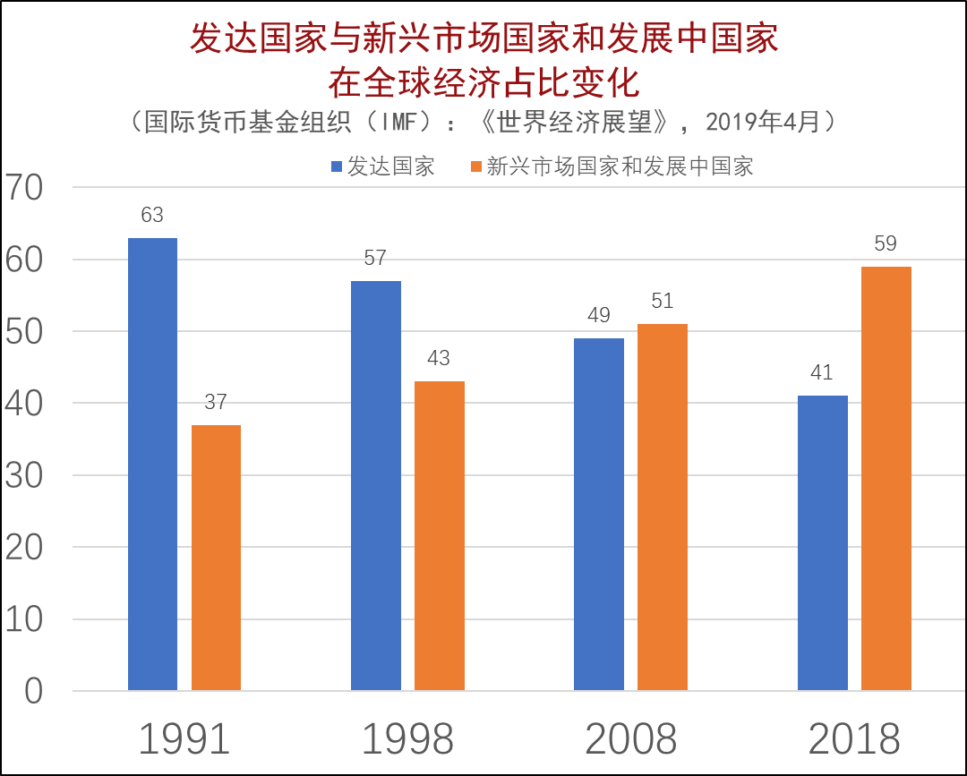  影响着全球治理体系和国际秩序变革加速推进，新兴市场国家和发展中国家快速崛起，国际力量对比更趋均衡，世界各国人民的命运从未像今天这样紧紧相连。  构建新型国际关系  全方位、多层次、立体化的外交布局  积极发展全球伙伴关系  运筹好大国关系  发展好周边关系  处理好与发展中国家关系  维护好多边关系  三、推动共建“一带一路”  以中马友谊大桥、法曲尔小学、中欧班列为例说明。  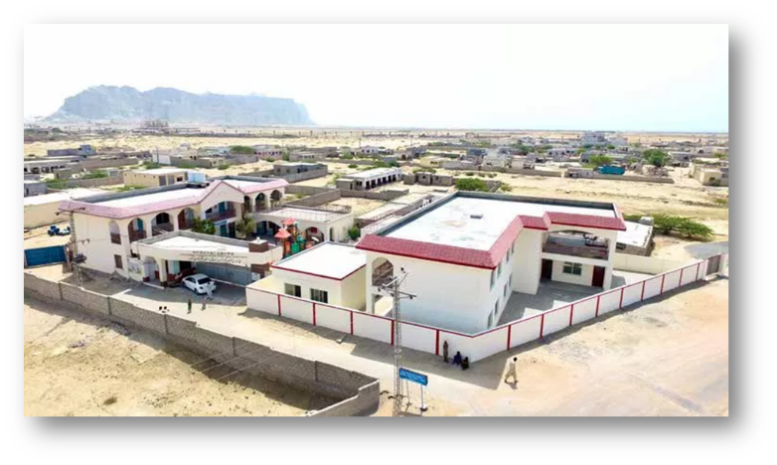  四、携手构建人类命运共同体  观看视频“国新办新闻发布会介绍中国关于抗击疫情国际合作情况”，通过2020年新冠疫情下的“云上外交”引入。

